ALMANYA

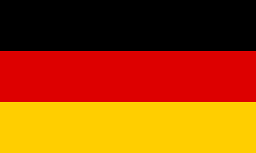

GENEL BİLGİLER
Başlıca Sosyal Göstergeler
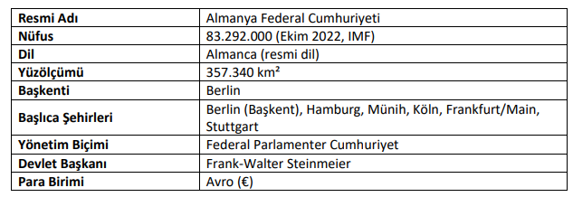
GENEL EKONOMİK DURUM
Temel Ekonomik Göstergeler
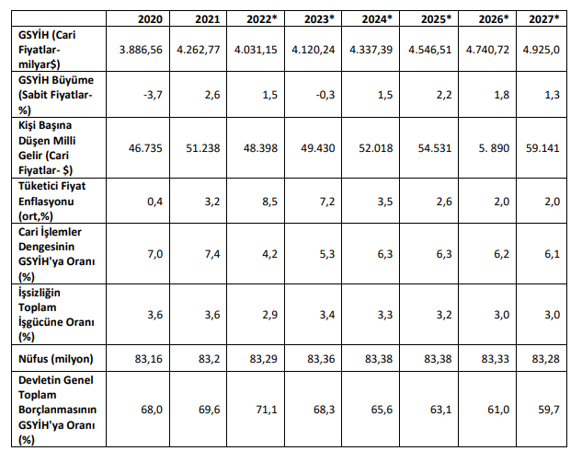

Yüksek alım gücüyle ülkemiz ihracat ve ithalatında en büyük ortak olma özelliği taşıyan Almanya Federal Cumhuriyeti, dünyanın ABD ve Japonya’dan sonra gelen en gelişmiş sanayi ülkesidir. Ülke 83 milyonu geçen nüfusuyla Avrupa Birliği’nin de en büyük ve en önemli pazarı konumundadır. Alman ekonomisinin kalbini imalat sanayi ve ilgili hizmet sektörleri oluşturmaktadır. En önemli imalat sektörleri sanayi makineleri, otomotiv ve kimya sanayi iken son yıllarda telekomünikasyon sektörü de önde gelen faaliyet alanlarından biri haline gelmiştir. Diğer taraftan, Ruhr bölgesindeki çelik imalat sektörü ciddi biçimde küçülürken tarım da önemini giderek yitirmiştir. Diğer sanayileşmiş ülkelerde olduğu gibi Almanya’da da hizmetler sektörünün önemi giderek artmıştır.
DIŞ TİCARET
Genel Durum
Ülkenin Dış Ticareti
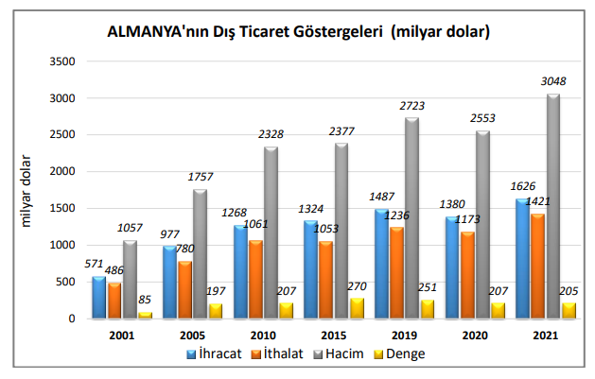
2003 yılından 2009 yılına kadar Dünya ihracatında ilk sırada olan Almanya 2020 yılında dünya ihracat ve ithalat sıralamasında Çin ve ABD ile ilk üç sırada, dış ticaret dengesi açısından da Çin’den sonra ikinci sırada yer almıştır. Özellikle yüksek katma değerli ürünlere odaklanan Almanya, düşük ücret politikası izleyen ülkelerden kaynaklanan rekabette, İtalya ve İspanya gibi diğer Avrupa ülkelerine kıyasla daha az etkilenmektedir.
Başlıca Ürünler İtibarı ile Dış Ticaret
Almanya’da ihracatın yarıdan fazlasını sermaye malları oluşturmaktadır. İhracatta en büyük payı ulaşım araçları ve bunların parçaları ile ilaçlar almaktadır. İthalatta önemli mal grupları makineler, ulaşım araçları ve bunların parçaları, petrol-doğalgaz ve ürünleri ile ilaçlardır.

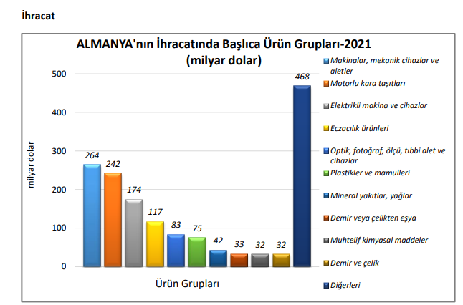
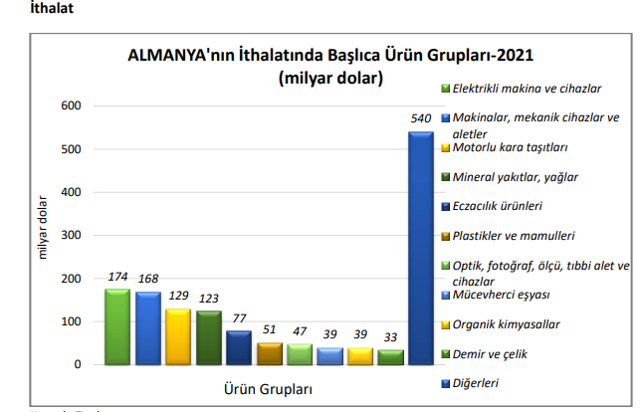

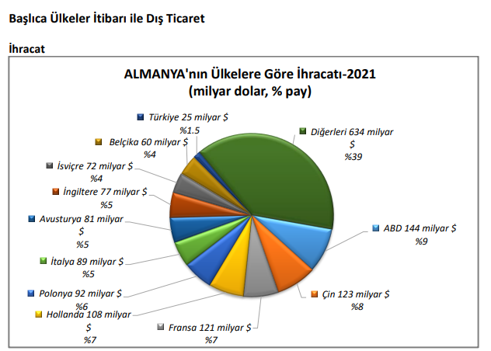
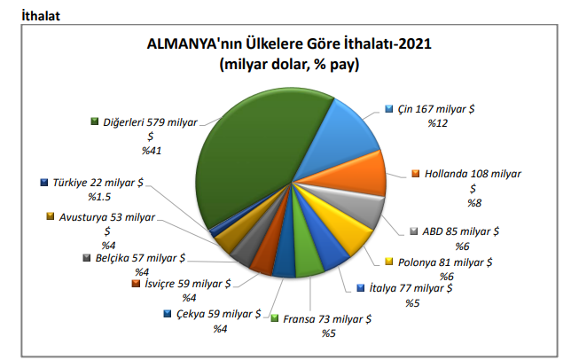

TÜRKİYE ile TİCARET
Genel Durum
Ülkemizin yabancı ülkelerle olan ikili ekonomik ve ticari ilişkileri dikkate alındığında, en yoğun ilişkilerin Federal Almanya ile olduğu gözlenmektedir. Almanya 2020 yılında, önceki yıllarda da olduğu gibi, ülkemizin ihracatında birinci sırada yer alırken ithalatımızda Çin’in ardından ikinci sırayı almıştır. En büyük ticari ortağımız olan Almanya ile ikili ticaretimiz, istisnai yıllar haricinde, sürekli aleyhimize açık vermektedir. 2021 yılı verilerine göre Almanya ile dış ticaret açığımız yaklaşık 2,4 milyar dolar olarak gerçekleşmiştir. Alman firmalarının son yıllarda üretim ve ithalatlarını Merkezi ve Doğu Avrupa ülkelerine kaydırmaları ve bu ülkelere yönelik vergi ve kotaların kaldırılması 2000’li yılların başlarında ihracat artışımızda bir yavaşlamaya neden olmakla beraber, 2003 yılından itibaren bu ülkeye ihracatımız tekrar artış trendine girmiştir. 2020 yılında 16 milyar dolar olarak gerçekleşen Almanya’ya ihracatımız, 2021 yılında %20,9 oranında artarak 19,3 milyar dolar olmuştur. Ülkemizin Almanya’dan gerçekleştirdiği ithalat ise 2020 yılında 22 milyar dolarken, 2021 yılında %0,1 artışla 21,8 milyar dolar olarak gerçekleşmiştir. Almanya’ya ihracatımız %90 oranında sanayi mamullerinden, yaklaşık %10 oranında tarım ve gıda ürünlerinden oluşmaktadır. Diğer taraftan Almanya’dan ithalatımız %98 oranında sanayi mamullerinden, %2 oranında ise tarım ve gıda ürünlerinden oluşmaktadır. Bakanlığımızın 2022-2023 dönemi için belirlediği 24 adet Hedef Ülke arasında Almanya da yer almaktadır.
